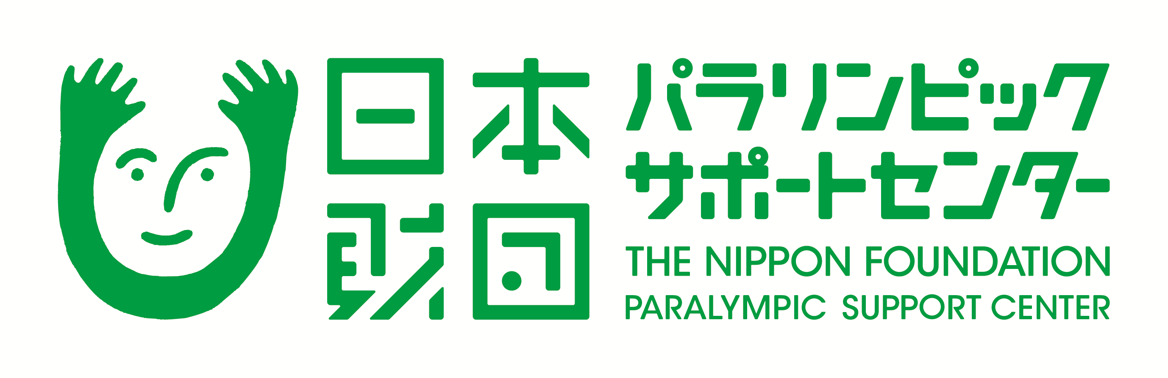 一般社団法人日本車いすテニス協会 主催
平成2８年度JWTAコーチ初心者講習会 開催要項
～この講習会は日本財団パラリンピックサポートセンターの助成により開催いたします～

１ 目 的 ： 車いすテニスへの興味を持ち、初級者に必要な指導が行えるコーチを養成することにより、車いすテニスの普及とJWTA会員の増員を目指す。

２ 主 催 ： 一般社団法人日本車いすテニス協会（JWTA）

3 協 力 : 公益財団法人日本財団パラリンピックサポートセンター

４ 日 時 ： 平成2９年 ２月 4日（土） １０：００～ 17：00（受付 ９：３０～）

５ 場 所 ： 【第1部 講義】岐阜都ホテル内 会議室（詳細は後日お知らせいたします）
〒502-0817 岐阜県岐阜市長良福光2695-2
TEL: 058-295-3100
http://www.miyakohotels.ne.jp/gifu/access/index.html/

【第2部 実技】岐阜メモリアルセンター内 長良川テニスプラザ
〒502-0817 岐阜県岐阜市長良福光大野2675-28
TEL:058-233-8822
http://www.gifuspo.or.jp/GMC/100/101-20.html

６ 定 員 ： ２０ 名（申し込み多数の場合、地域・経験年数を基に選考致します）

７ 受講資格 ： テニスの経験があり、今後各地での車いすテニスの指導に意欲をお持ちの方

８ 申込先・問い合せ先 ：一般社団法人日本車いすテニス協会 事務局
（E-mail）office@jwta.jp
※別紙の受講申込書に必要事項ご記入し、メールにてお申込みください。
※お問い合わせについてはメールのみと致します。

9 申込期間 ： 平成 2９ 年 １ 月 ３１日（火）締切

10 受講料 ： 5,000円（昼食代、資料代、保険料を含む。当日受付にてお支払いください）

11 講習内容

時 間 | 講習内容 | 講師等
１０：０0 ～  １０：20 | 開会式 | 野見泰一郎（JWTA理事・副会長）
10：３０ ～  11：３０ | リオデジャネイロパラリンピック  日本チームの活動報告 | 中澤吉裕 （JWTA理事・リオパラリンピック車いすテニス競技監督）
11：４０ ～  1３：００ | メンタルトレーニングについて | 内田若希先生  （九州大学講師・JPC心理担当）
1３：００ ～  1４：００ | 昼食
1４：００ ～  1６：３０ | 実 技  - 車いすテニス体験  - 車いすテニス指導者指導法について  （基本動作とスキルについて） | 橘信宏（JWTA理事・  強化・普及部長）  中澤吉裕（JWTA理事・リオパラリンピック車いすテニス競技監督）
1６：３０ ～  1６：５０ | 閉講式 | 野見泰一郎（JWTA理事・副会長）

12 その他
- 本講習会は、車いすテニスのコーチ資格を認定するものではありません。
- 本講習会受講に際し取得した個人情報は、本講習会関係資料の送付および本事業を実施する際に利用し、これ以外の目的に個人情報を利用する場合は、その旨明示し了解を得るものとします。
- 実技がありますので運動のできる服装及びテニスシューズをご用意下さい（更衣室有り）。
- 講習会参加者には、講習中の事故と傷害に備え保険を主催者において一括加入します。

講 習 会 申 込 書

下記の太枠内をご記入ください。
受付№
申込日： 年 月 日
講習会名 | 平成2８年度JWTAコーチ初心者講習会
所 属 先 |  | 資 格
フリガナ |  | 携 帯 | － －
氏 名 | 男 ・ 女 | 生年月日 | 年 月 日生
住 所 | 〒
E-ｍａｉｌ
弁 当 | 弁当手配に係る食物アレルギーがありましたら （ ）
（ご宿泊について）
岐阜都ホテルにご宿泊希望の方は、一括してご予約をいたします。（チェックイン時に各自ご精算ください）
＜一泊 9,800円（ツインルームをお二人で使用、朝食・税込）＞
ご希望の方は、〇で囲んでください。 ご宿泊希望日： 3日（金） ・ 4日（土） / 喫煙 ・ 禁煙

講習会に関しまして、ご質問・ご要望等があればお書きください。

以下のご注意をお読みになり、ご承認いただける場合はご署名をお願いいたします。
『私は、今講習会期間中におけるいかなる損失、損害、傷病、肖像権などについての損害賠償を、講習会主催者側には一切請求いたしません。』

年 月 日 氏 名

